ANEXO II - FICHA DE INSCRIÇÃO

PROPOSTA DE OCUPAÇÃO 2024/1

Exposição individual

Proponente:
Registro nº: curso:
Tel:

Exposição Coletiva Exposição Coautoria
Proponente responsável:
Registro nº: curso:
Tel:

INTEGRANTES DA EXPOSIÇÃO COLETIVA OU COAUTORIA:
Nome | Nº registro

TÍTULO DA EXPOSIÇÃO:

Ao realizar a inscrição, o proponente assume que esta ciente das Normas de Utilização que constam no Anexo I do Edital.

Texto de apresentação da proposta de exposição:

Foto/s da/s obra/s, identificada/s com o nome do artista, título, dimensões, técnica OU link/s do/s vídeo/s

Planejamento de montagem: área 4,60m X 6,40m, cotas no Anexo III

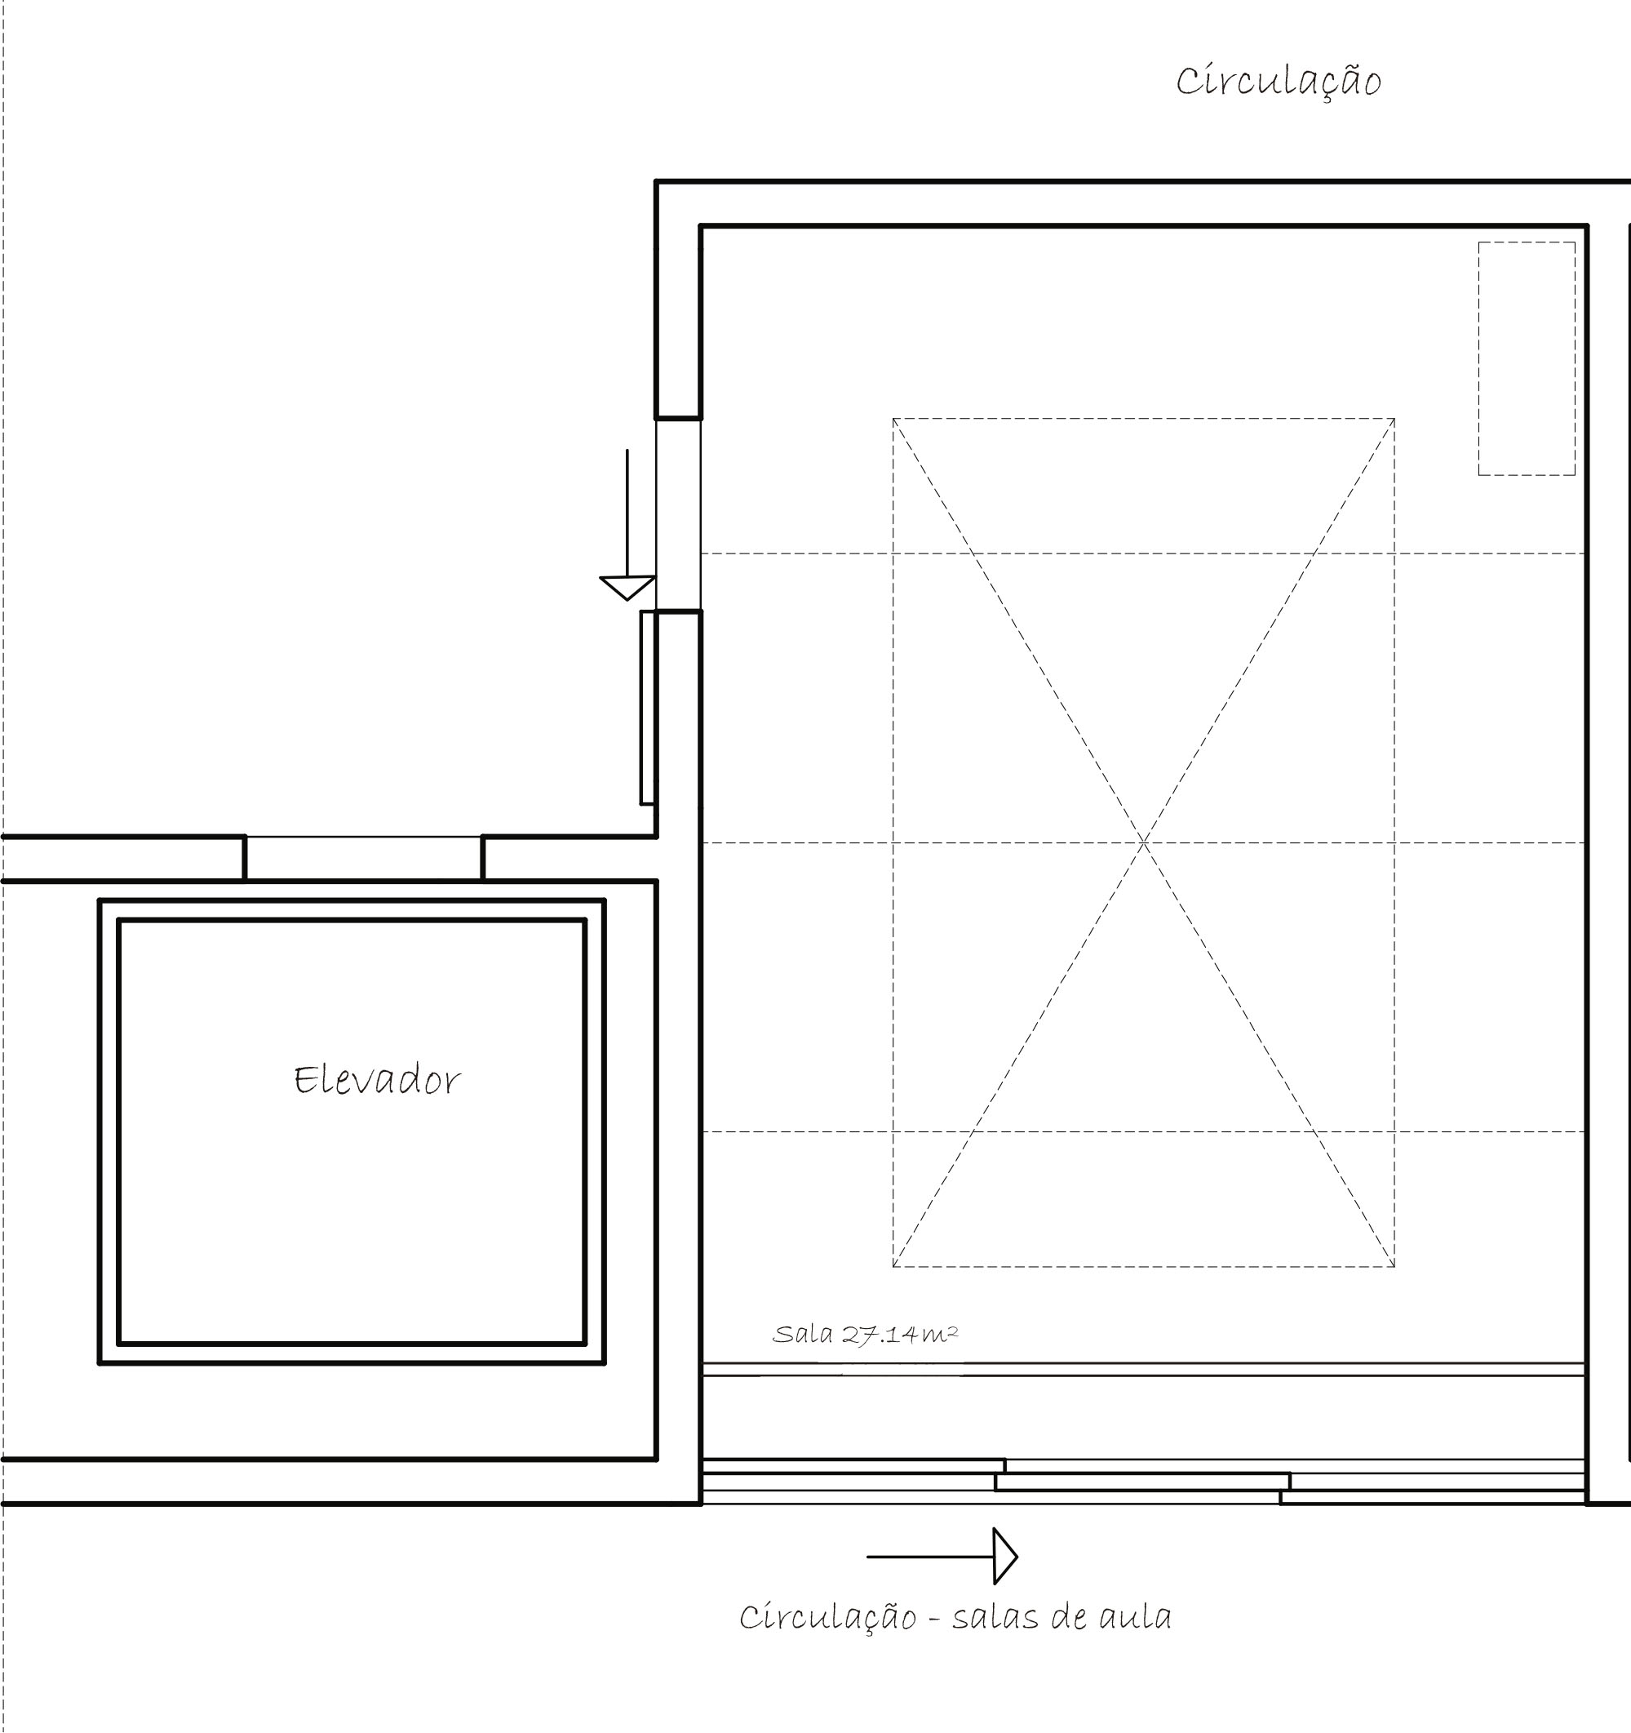

Currículo resumido ou link de TODOS os envolvidos na proposta

Link do portfólio do proponente (opcional)

